Математические методы обработки временных рядов нейтронного монитора с целью предсказания землетрясений

М.Б. Уразов, А.С. Кусаинов
Физико-Технический факультет, Казахский Национальный Университет им. аль-Фараби,
г.Алматы, Республика Казахстан

Научный руководитель: к.т.н., PhD, старший преподаватель КТиЯФ, А.С. Кусаинов.

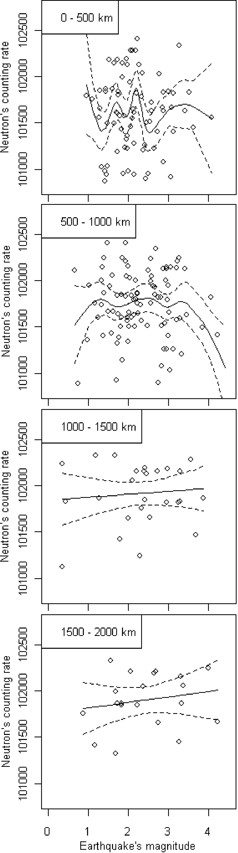
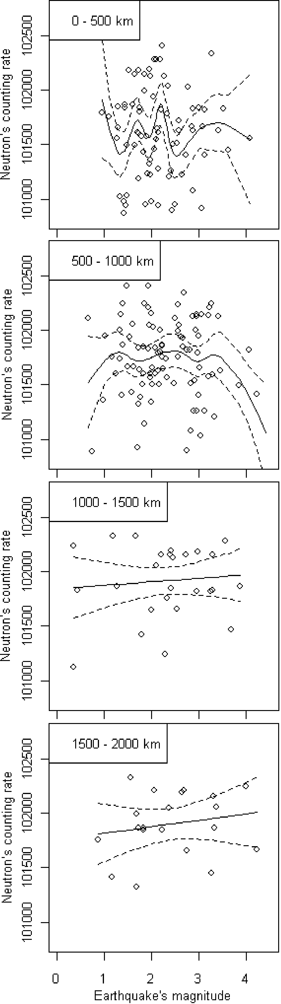
Непрерывный рост доступных для анализа временных рядов различных параметров геофизических полей создал основу для нового взгляда на их структуру и вариации внутренних связей, в частности связи между амплитудой землетрясения и регистрируемой детекторами скоростью счета нейтронов.
В данной работе анализируется данные Тянь-шаньского нейтронного монитора и базы данных Казахстанского Национального Ядерного Центра по землетрясениям.
Для целей статистического анализа, данные были разбиты на блоки характеризуемые различной удаленностью эпицентров регистрируемых землетрясений от точки прогнозирования последствий происходящего землетрясения, т.е. от г. Алматы, см. Рис.1. Была использована следующая регрессионная модель

$\text{log}\left({\text{NCR}}_{t}\right)=f\left({\text{em}}_{t}\right),{}^{}t=1,\text{.}\text{.}\text{.},n\text{.}$

где f(em_{t}) – гладкая функция-сплайн магнитуды землетрясений em_{t} в момент времени t, а NCR_{t} – скорость счета нейтронов описываемая распределением Пуассона.
Рис.1. Результаты построения регрессионной кривой для данных за сентябрь месяц 2009 года. По шкале Y отложена скорость счета нейтронов, по шкале X – магнитуда землетрясений. Пунктиром отмечен доверительный интервал в 2σ в поперечнике. Удаленность эпицентров событий от г. Алматы указана в километрах, в левом верхнем углу каждого набора данных.

СПИСОК ЛИТЕРАТУРЫ

- Statistics of Earth Science Data : Their Distribution in Time, Space and Orientation Borradaile, Graham J. , 2003, 351 p.
- P. Craven and G. Wahba. Smoothing noisy data with spline functions. Numerische Mathematik, 1979, 31, pp. 377 - 403.

